Pestrá strava
Різноманітний раціон харчування
Pracovní list je určen pro skupinovou práci žáků 3. – 5. ročníku. Směřuje je k uvědomění, jaké potraviny zařazují do svého jídelníčku. Žáci diskutují a ověřují si informace z doporučeného zdroje. Provádějí průzkum, jak se stravovali jejich rodiče, když byli malí. Video je vhodné pustit až v závěru. Poslouží ke srovnání, že pohled na zdravé stravování se liší v čase i podle místa, kde člověk žije. Pokud máte k dispozici vhodné digitální technologie (např. tablety) můžete je při práci v některých úkolech využít, hodit se bude i připojení na internet.
Завдання призначено для групової роботи учнів 3-5 класів. Учні мають ознайомитись з тим, які продукти вони включають до свого раціонy, обговорити та перевірити інформацію з рекомендованого джерела. Також вони досліджують, як харчувалися їхні батьки, коли були молодими. В кінці бажано подивитися відео, яке допоможе порівняти, що погляди на здорове харчування змінюються з часом і залежно від місця проживання. Якщо у вас є відповідні цифрові технології (наприклад, планшети), ви можете використовувати їх у деяких завданнях, підключення до Інтернету буде корисним.
- Pestrá strava Egypťanů/Різноманітне харчування єгиптян
________________________________________________________
- Vytvořte myšlenkovou mapu na téma zdravá strava.
Створіть інтелект-карту (блок-схема) на тему здорового харчування.
- Zapisujte po dobu 3 minut na samostatné lístečky jednotlivá slova (nebo slovní spojení), která vás napadají, když se řekne „zdravá strava“.
Протягом 3 хвилин запишіть на окремих аркушах паперу слова (або фрази), які спадають вам на думку, коли ви кажете "здорове харчування".
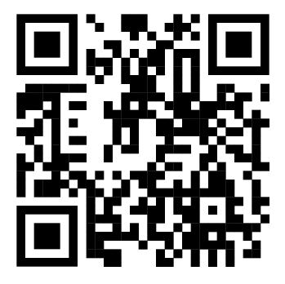
- Ve skupině porovnejte, co jste zapsali a podle svého uvážení uspořádejte do myšlenkové mapy. Lístečky poté nalepte na větší papír.
У групі порівняйте те, що ви записали, і організуйте це в схему так, як вважаєте за потрібне. Потім приклейте слова на більший аркуш паперу.
- Představte ostatním skupinám svou myšlenkovou mapu.
Презентуйте свою карту/схему іншим групам.
- Myšlenkovou mapu můžete vytvářet i online, např. v aplikaci, kterou najdete pod QR kódem.
Ви також можете створити карту онлайн, наприклад, у додатку, який можна знайти під QR-кодом.

- Společně diskutujte o svých představách zdravého stravování. Označte si v myšlenkové mapě potraviny, které do našeho jídelníčku patří a ty, kterým bychom se měli raději vyhnout. Zdůvodněte, proč si to myslíte.
Обговоріть разом свої уявлення про здорове харчування. Позначте на схемі продукти, які повинні бути в нашому раціоні, та продукти, яких слід уникати. Аргументуйте.
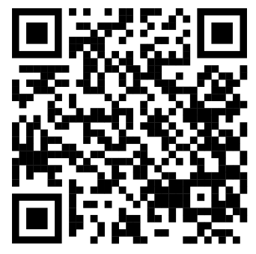
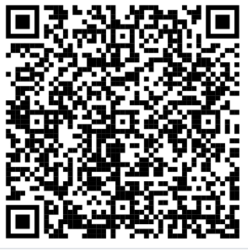
- Porovnejte svůj výběr s pyramidou výživy pro děti nebo se zdravým talířem.
Порівняйте свій вибір продуктів з харчовою пірамідою для дітей або здоровою тарілкою.

- Zjistěte, co jedli vaši rodiče, když chodili do základní školy jako vy.
Дізнайтеся, що їли ваші батьки, коли ходили до початкової школи так само як і ви.
- Promyslete si, jaké údaje potřebujete zjistit. Jaké otázky rodičům položíte, abyste dostali odpovědi, které potřebujete? Kolik času budete na zjišťování potřebovat?
Подумайте, яку інформацію вам потрібно дізнатися. Які питання ви будете ставити батькам, щоб отримати потрібні відповіді? Скільки часу вам знадобиться на опитування?
- Pokud byste chtěli na internetu zjistit informace o tom, co jedli vaši rodiče, když byli malí, co byste potřebovali vědět? Jaká klíčová slova zadáte do vyhledávače?
Якби ви захотіли знайти в Інтернеті інформацію про те, що їли ваші батьки, коли були молодими, що б вам потрібно було дізнатися? Які ключові слова ви б вводили в пошуковику?
- Porovnejte odpovědi rodičů mezi sebou ve skupině. Můžete je porovnat s informacemi z internetu.
Порівняйте відповіді батьків між собою в групі. Ви можете порівняти їх з інформацією з Інтернету.
- Porovnejte jídelníček rodičů s tím, co jíte vy. Je jídelníček jiný nebo stejný? Proč tomu tak asi je?
Порівняйте раціон ваших батьків з тим, що їсте ви. Вони відрізняються чи однакові? Чому це так?
- Představte svoje zjištění ostatním skupinám.
Презентуйте свої результати іншим групам.

- Prohlédněte si fotografie. Odhadněte, ve které době a na jakém místě mohli lidé tyto potraviny jíst.
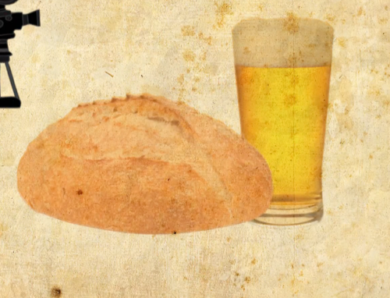
Подивіться на фотографії. Оцініть, в який час і в якому місці люди могли їсти ці продукти.
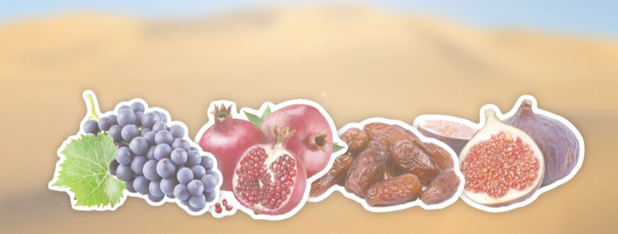

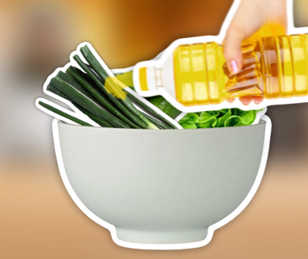

- Pusťte si video.
Подивіться відео.
- Překvapila vás nějaká informace?
Чи була інформація, яка вас здивувала?
- Dokázali byste na časové ose přibližně vyznačit, o kterém období minulosti se ve videu mluví?
Чи могли б ви приблизно позначити на часовій шкалі, про який період минулого йдеться у відео?
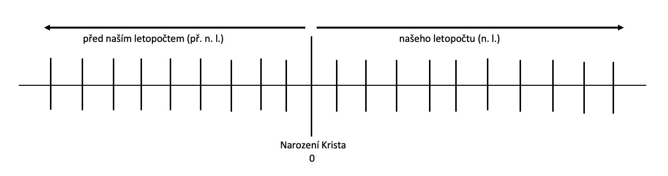

Co jsem se touto aktivitou naučil(a) / Що я дізналась(-вся) з цього завдання:
………………………………………………………………………………………………………………………………………………………………………………………………………………………………………………………………………………………………………………………………………………………………………
Autorka: Hana Havlínová
Toto dílo je licencováno pod licencí Creative Commons [CC BY-NC 4.0]. Licenční podmínky navštivte na adrese [https://creativecommons.org/choose/?lang=cs].

